**<UI/UX 디자인 기말고사 정리본>**

**[9주차]**

**리스트UI**

**:** 사용 빈도가 높은 UI 패턴

형태: **테이블 리스트**(세로 방향, 유사한 데이터를 아래로 나열할 때), **카드 리스트**

**테이블 뷰 :** ios의 테이블 리스트

**기본 테이블 뷰, 그룹 테이블 뷰**

**(+) 그룹 테이블 뷰** : **머리글과 바닥글 둘 중 하나만 존재할 수도 있음**

**(+) 기본 테이블 뷰**의 부제목 배치: 오른쪽일 경우 텍스트 밝기 조절, 왼쪽일 경우 밝은 글꼴 사용

**\*타일\***

: 테이블 리스트의 각 행, 타일의 높이는 서로 다를 수 있음

(+) 테이블 리스트는 수직으로만 스크롤 가능

**(+)** 각 타일 안에는 스와이프 동작 가능

**타일(=행)** 내의 콘텐즈 배치

: 일관된 형식, 주요 요소는 타일의 **\*왼쪽\***에 배치

**[11주차]**

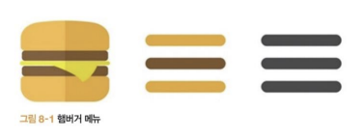

**드로워** : 햄버거 모양의 슬라이딩 메뉴 🡪

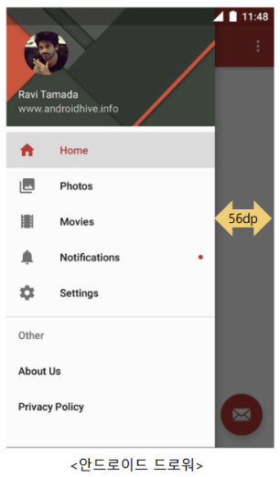**(+) ios에서는 가이드라인X**

**\*\*(+) 안드로이드에서의 가이드라인: 1. 56dp , 2. 남는부분은 검은색 반투명\*\***

따라서 드로워 너비는 전체 화면 너비에서 56dp를 뺀 값.

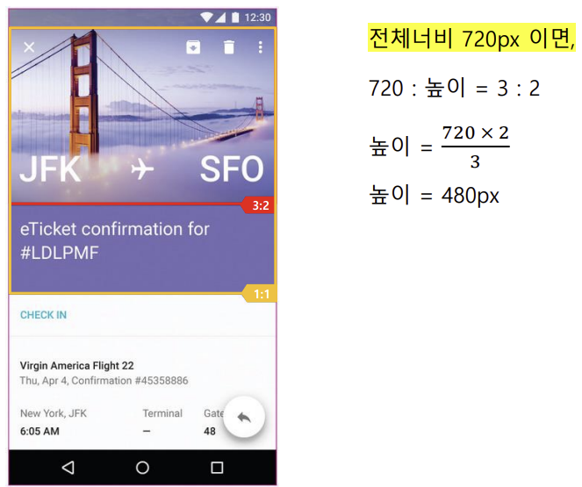**\*\*레이아웃 비율=> 3 : 2\*\***

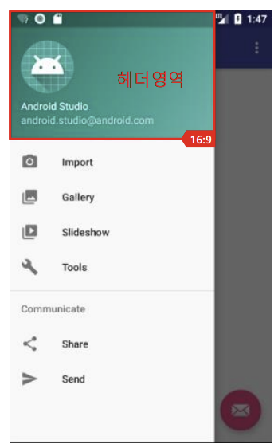**\*\*드로워 레이아웃 비율 => 16 : 9** (단, 전체 화면 너비에서 56dp를 항상 빼고 비율계산)\*\***

**[12주차]**

**카드 리스트의 특징**: **카드별 너비는 같고 높이는 자율**

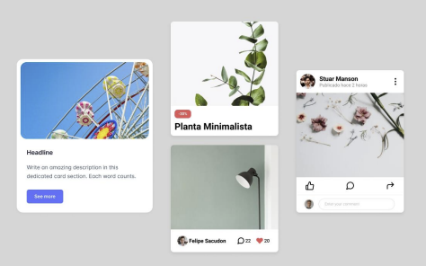**카드 컨테이너 = 모서리가 둥근 사각형**

**카드의 구성요소**

**멀티미디어, 이미지, 비디오, 그래프 등은 5번(리치 미디어) 부분에 포함.**

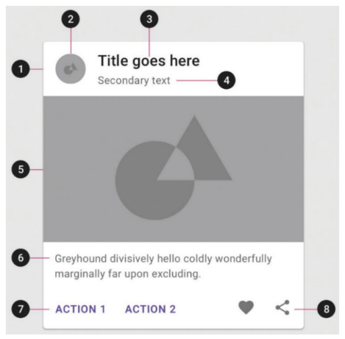**(+)리치미디어 영역의 비율은 16 : 9 혹은 1: 1 이다.**

*(+)카드와 카드 사이에는 **일정 간격(여백)**의 그리드를 넣는다.*

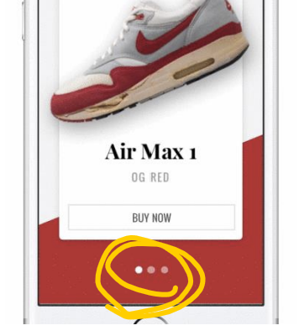

다음의 이름은 **페이지네이션** 이다. 🡪

**카드리스트의 유형**

1. 기본형
2. 타임라인형
3. 워크플로형 (데스크탑에 적합)
4. 대시보드형 (통계, 분석용)

**[13주차]**

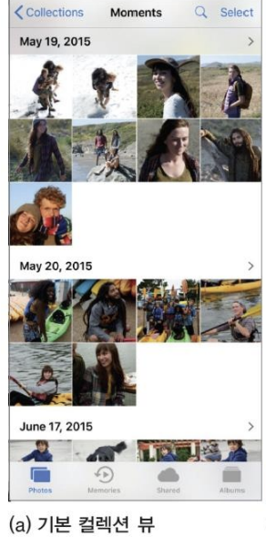**그리드리스트(=컬렉션 뷰) 🡺 안드로이드(ios)**

**{ 안드로이드의 그리드 리스트 가이드라인**

**: 리스트 안에서 좌우 스와이프X , 위아래 스크롤O**

**VS**

**Ios는 둘 다 O }**

**\*\*타일\*\***

**그리드 리스트의 각 셀을 타일이라고 부름.**

**(+) 테이블리스트에서 하나의 행 = 타일 / 그리드리스트에서 하나의 셀 = 타일**

**(+) 안드로이드**에서의 여백 : **16dp** 로 외우기

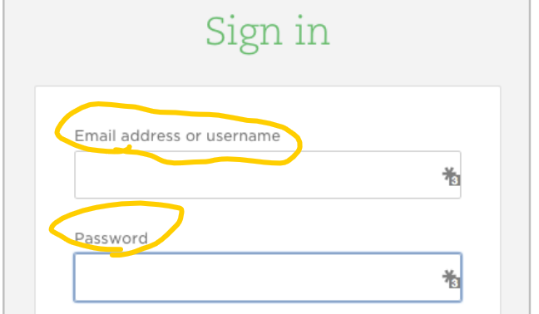

**로그인페이지**

**설명하는 작고 연한 글씨 =>** **필드 레이블**

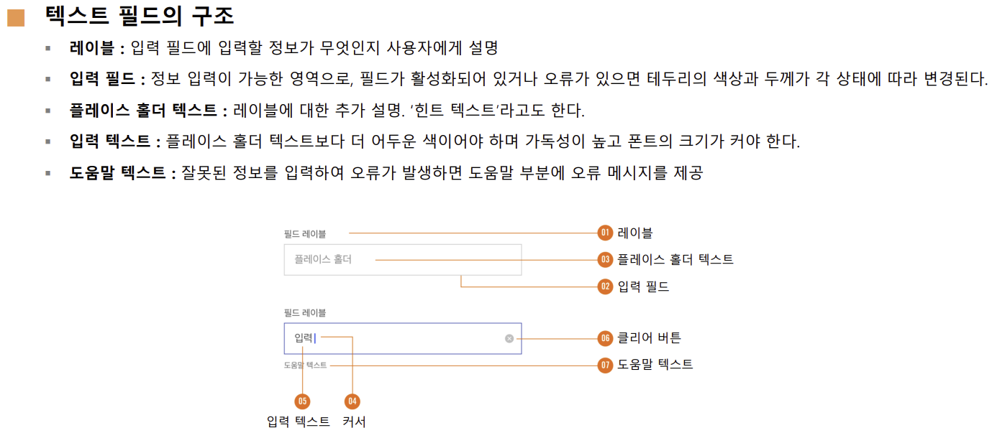

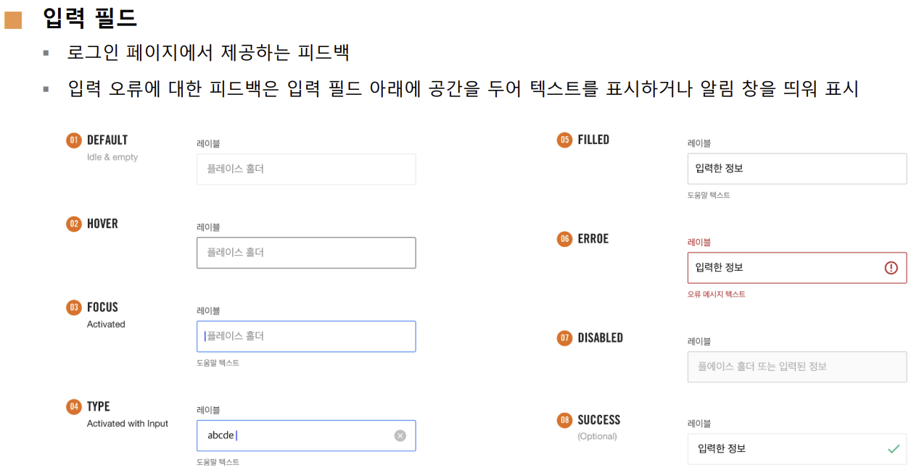**[14주차]**

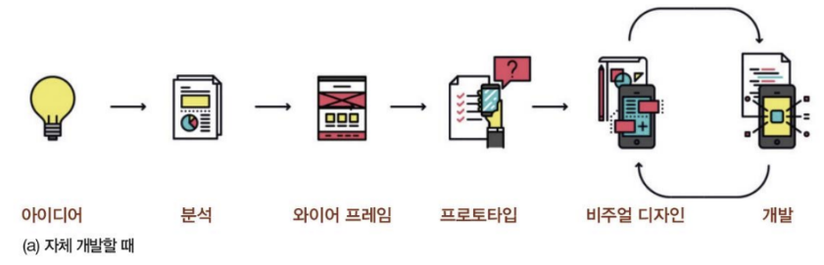

**앱 디자인 설계 순서**

1. **주제선정**
2. **앱의 목표 세움**
3. **사용자 리서치 : 유저 시나리오 이용 (이름암기)**
4. **정보구조 설계 및 플로우 차트 작성**
5. **와이어 프레임 또는 프로토타이핑 작성**

**(+) 정보 구조 기능 정의서**

**(+) 피그마 : 웹 기반 프로토타이핑 도구 (무료)**

**(+) 스토리보드**

**대화형 ui**

* **챗봇:** 인공지능 기반의 메시지 시스템
* **나인패치:** 안드로이드 이미지 왜곡 방지 기술

**(+)나인패치 영역설정 => 이미지 왼쪽 상단에 가변영역**

**(+) 엠프티페이지**

**오류가 발생했을 때 다음에 어떻게 대응해야 할지 방법도 알려줘야 함.**